**รายงานการปฏิบัติราชการประจำเดือน มีนาคม 2567**

**รายงานการปฏิบัติราชการประจำเดือน เมษายน 2567**

**ประจำปีงบประมาณ พ.ศ. 2567**

**ตรวจคนเข้าเมืองจังหวัดกาฬสินธุ์**

**4. งานอำนวยการ/ธุรการ**

เมื่อวันที่ **1 - 30 เมษายน 2567** ได้มีการดำเนินการงานอำนวยการ/ธุรการ และรายงานผลการปฏิบัติราชการประจำเดือน ดังนี้

|  |  |  |  |
| --- | --- | --- | --- |
| **ทะเบียนหนังสือรับ** | | **ทะเบียนหนังสือส่ง** | |
| **จำนวนเรื่อง** | **81** | **จำนวนเรื่อง** | **100** |

**การประชุมส่วนราชการ/การดำเนินงาน/กิจกรรมจิตอาสา**

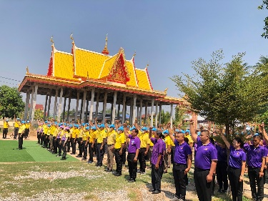 2 เม.ย. 67 เวลา 10.00 น. พ.ต.ท.วรกานต์ สาระปัญญา สว.ตม.จว.กาฬสินธุ์ มอบหมายให้ ร.ต.สามารถ นอกไธสง รอง สว.ตม.จว.กาฬสินธุ์ หัวหน้าชุด พร้อมด้วย ด.ต.ทวนฯ และด.ต.สุพรรณฯ ร่วมกิจกรรมจิตอาสาพัฒนาปรับภูมิทัศน์ เราทำความ ดี ด้วยหัวใจ เนื่องในวันคล้ายวันพระราชสมภพ สมเด็จพระกนิษฐาธิราชเจ้า กรมสมเด็จพระเทพรัตนราชสุดาฯสยามบรมราชกุมารี ณ วัดอุดมประชาราษฎร์ ต.นาจารย์ อ.เมืองกาฬสินธุ์ จ.กาฬสินธุ์ โดยมีนายธนภัทร ณ ระนอง รอ ง ผู้ว่าราชการจังหวัดกาฬสินธุ์ เป็นประธานในพิธี

4 เม.ย. 2567 เวลา 09.30 น. ร่วมประชุมบริหาร ภ.จว.กาฬสินธุ์ ครั้งที่ 4/2567 ณ ห้องประชุมชัยสุนทร ภ.จว.กาฬสินธุ์ โดย พล.ต.ต.ตรีวิทย์ ศรีประภา ผบก.ภ.จว.กาฬสินธุ์ พ.ต.อ.จรัสพัฒน์ สุตยสรณาคม พ.ต.อ.โกวิท เจริญวัฒนศักดิ์ พ.ต.อ.ชัยพร พงษ์ศักดิ์ พ.ต.อ.สมพงศ์ มั่นหมาย พ.ต.อ.ณัฏฐพล ดำรงค์วัชรศักดิ์ พ.ต.อ.กีรติกร อมรพัฒน์ภาคิน รอง ผบก.ภ.จว.กาฬสินธุ์ ฝ่ายอำนวยการฯ กก.สืบสวนฯ ผกก.ฯ สว.ฯ หน.สถานีในสังกัด ภ.จว.กาฬสินธุ์ พฐ.กาฬสินธุ์ ตำรวจทางหลวง และตำรวจตรวจคนเข้าเมือง (พ.ต.ท.วรกานต์ สาระปัญญา สว.ตม.จว.กาฬสินธุ์ มอบหมายให้ ร.ต.อ.หญิง วรินทร์ญพัชร์ บุญฤทธิ์ รอง สว.ตม.จว.กาฬสินธุ์ เข้าร่วมประชุม)

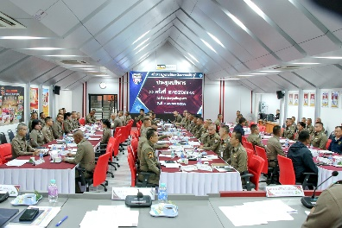

**ข้อมูล ณ วันที่ 1 เมษายน 2567**